DATOS GENERALES
Razón Social | UNIVERSIDAD DEL VALLE DE PUEBLA SC
Nombre comercial | STUDIO
RFC | UVP810305C25
Calle | 16 DE SEPTIEMBRE
No Exterior e Interior | 5747 LOCAL 15
Colonia y/o Barrio | EL CERRITO
Código Postal | 72440
Municipio | PUEBLA
Estado | PUEBLA
Giro comercial | OFICINAS ADMINISTRATIVAS
Descripción de actividades
Teléfono
Correo electrónico
Días
Horario
Antigüedad del inmueble | 31 AÑOS
Inicio de Operaciones | 2022-06-08
No. de Edificios | 1
No. de niveles | 1
No. Accesos | 1
No. Salidas de Emergencia | 1
No. Escaleras | 0
No. Escaleras de Emergencia | 0
Estacionamiento | 5 CAJONES
Superficie total del terreno | 96 M2
Superficie total construida | 96 M2
POBLACIÓN

Representante Legal
Responsable de Programa Interno de Protección Civil
Población flotante | Visitantes: - Proveedores:
POBLACIÓN FIJA
HOMBRES | MUJERES | TOTAL

ACTA CONSTITUTIVA PARA LA FORMACIÓN E INTEGRACIÓN DE LA UNIDAD INTERNA DE PROTECCIÓN CIVIL

Siendo las _______ horas del día _______ del mes de MAYO del año 2025 en el Municipio de PUEBLA; del Estado de PUEBLA se reúnen en el inmueble ubicado en, 16 DE SEPTIEMBRE #5747 LOCAL 15 COL. EL CERRITO con el objeto de integrar formalmente, la UNIDAD INTERNA DE PROTECCIÓN CIVIL del inmueble denominado. UNIVERSIDAD DEL VALLE DE PUEBLA SC, STUDIO de conformidad con las siguientes manifestaciones:

1. Con fundamento en la Ley Orgánica de la Administración Pública del municipio mencionado en el párrafo anterior. La Ley del Sistema Estatal de Protección Civil, su Reglamento y los términos de referencia, así como el Sistema Municipal de Protección Civil, para el municipio anteriormente mencionado se crea la UNIDAD INTERNA DE PROTECCIÓN CIVIL del inmueble citado anteriormente.

2. La finalidad de la UNIDAD INTERNA DE PROTECCIÓN CIVIL, del inmueble mencionado con anterioridad es ser el órgano operativo cuyo ámbito de acción se circunscribe a las instalaciones mencionadas con anterioridad y que tiene la responsabilidad de desarrollar y dirigir las acciones de Protección Civil, así como elaborar, implementar, coordinar y operar el PIPC y sus correspondientes programas de prevención, auxilio y restablecimiento con el objeto de prevenir o mitigar los daños que puedan ocasionar los desastres o siniestros a su personal, patrimonio y/o entorno y dentro de la construcción.

La UNIDAD INTERNA DE PROTECCIÓN CIVIL queda integrada por las siguientes asignaciones:

____________________________  COORDINADOR DE LA UIPC | ______________________  SUPLENTE DE LA UIPC
_______________________________________  RESPONSABLE DE LA BRIGADA DE PRIMEROS AUXILIOS | _______________________________________  SUPLENTE DE LA BRIGADA DE PRIMEROS AUXILIOS
______________________________________  RESPONSABLE DE LA BRIGADA DE PREVENCIÓN Y COMBATE CONTRA INCENDIOS | _____________________________________  SUPLENTE DE LA BRIGADA DE PREVENCIÓN Y COMBATE CONTRA INCENDIOS
______________________________________  RESPONSABLE DE LA BRIGADA DE EVACUACIÓN DE INMUEBLES | _____________________________________  SUPLENTE DE LA BRIGADA DE EVACUACIÓN DE INMUEBLES
_______________________________________  RESPONSABLE DE LA BRIGADA DE BÚSQUEDA Y RESCATE | _______________________________________  SUPLENTE DE LA BRIGADA DE BÚSQUEDA Y RESCATE

De conformidad con los preceptos legales aplicables, el desempeño de esta UIPC no significa nuevo nombramiento o cambio de las condiciones de la relación laboral con la dependencia, por considerarse una obligación para la comunidad, sin representar remuneración alguna.
La UNIDAD INTERNA DE PROTECCIÓN CIVIL tendrá las atribuciones y funciones señaladas en los términos de referencia para la elaboración del Programa Interno de Protección Civil.
Leído el presente documento firman al calce los que en él intervienen de conformidad para los fines y efectos legales siendo las ______ horas del día ______ del mes de febrero del año 2025.
CÉDULA DE EVALUACIÓN PARA SIMULACROS
2 | MAYO | 2025

DATOS GENERALES DEL INMUEBLE FECHA:
Nombre, denominación o razón social: _STUDIO________
Giro o actividad productiva principal del establecimiento: _OFICINAS ADMINISTRATIVAS_______________________
Dirección del establecimiento o inmueble: __16 DE SEPTIEMBRE #5747 LOCAL 15 Col. EL CERRITO______

El inmueble cuenta con: |  |  | Estacionamiento Sí  No |  |  |  |  |  | Elevadores  Sí No
Niveles |  |  | Escaleras de emergencia |  |  |  |  |  |  | Helipuerto
Sótanos Superiores |  |  |    Sí No |  |  |  |  |  |  |    Sí No
 | 1 |  | Capacidad: |  | 5 CAJONES |  |  |  |  |      Abierto Acomodo
Número de trabajadores por turno: |  |  |  |  |  |  | Número de población diaria: |  |  |  | Total, de población participante
Matutino |  | Vespertino Nocturno Otro |  |  |  |  | Usuarios | Proveedores
 |  |  |  |  |  |  |  |  |  |  | 0
- DATOS GENERALES DEL SIMULACRO
Hipótesis planteada: |  |  | Presenta documento: SI NO 
      Otra: _______________________
Sismo Incendio Huracán Amenaza de bomba Emergencia medica
Tipo de simulacro: Individual  Integral  Macro Con previo aviso  Sin previo aviso
Acciones:
           
Repliegue Evacuación parcial Evacuación total Sofocación de fuego Primeros auxilios

Difusión del simulacro |  | Sí |  |  |  No
¿A quién?   
Empleados Usuarios y visitantes Vecinos Autoridades e instituciones
¿A través de qué medios? _________Voceo______________________________________________________________________
Duración del simulacro | Hora de inicio: | 13:00 |  | Hora de término: |  | 13:05
Tiempo realizado en la evacuación del inmueble |  | 1 min |  | Duración total del ejercicio: |  | 5 min
Personas evacuadas: Empleados |  |  |  | Visitantes |  | --
- REALIZACIÓN DEL SIMULACRO
Sistema de alertamiento utilizado |  | O Timbre |  Sirena
 Silbato |  | O Campana |  Megáfono |  |  |  | Voceo
¿Se instaló punto de reunión? |  | Sí |  No | Señalizado: |  |  | Sí |  | No
¿Se instaló puesto de mando? |  |  Sí | No | Señalizado: |  |  | Sí |  | No
¿Se instaló puesto de primeros auxilios? |  |  Sí | No | Señalizado: |  |  | Sí |  | No
¿Se aplicó el plan de Alertamiento? |  | Sí |  No | ¿Emergencia? |  |  | Sí |  | No
¿Evaluación de daños? |  Sí | No | ¿Vuelta a la normalidad? |  |  |  | Sí |  | No

¿Se llevó a cabo la verificación del personal evacuado? SI NO  | ¿Se realizó reunión de evaluación? SI   NO 
¿Quiénes participaron?  Autoridades institucionales Brigadistas
         Observadores  Instituciones de apoyo  Otros
Brigadas internas que participaron:  
Combate de Incendios Primeros auxilios Evacuación de inmuebles Combate de incendios
 Búsqueda y rescate  Otra ¿Cuentan con equipo de identificación? SI    NO
Equipos e instalaciones de emergencia utilizados:  Hidrantes Extintores  Botiquines
 Equipo de protección personal  Escaleras de emergencia  Ambulancia institucional  Otros
Instituciones de apoyo que se presentaron:  Seguridad pública  Cruz Roja  SUMA  Bomberos
 Protección civil Otras:_____Ninguna______________ Tiempo de respuesta:
Procedimiento de alertamiento:
SE REALIZA SIMULACRO EN BASE A LA HIPÓTESIS PLANTEADA, UTILIZANDO MEDIOS, RECURSOS MATERIALES Y HUMANOS, FOMENTANDO LA PARTICIPACIÓN E INTEGRACIÓN DEL PERSONAL SIN INCIDENTES.

- EVALUACIÓN
Descripción | B | R | M | Descripción | B | R | M
Ubicación de las zonas de menor riesgo | ✔️ |  |  | Procedimiento para el plan de emergencia | ✔️
Ubicación del punto de reunión externo | ✔️ |  |  | Procedimiento para la evaluación de daños
Condiciones de las rutas de evacuación | ✔️ |  |  | Procedimiento para la vuelta a la normalidad | ✔️
Localización de las salidas de emergencia | ✔️ |  |  | Participación de los mandos medios y superiores | ✔️
Condiciones de las salidas de emergencia | ✔️ |  |  | Actuación de los jefes de piso | ✔️
Procedimiento para el plan de alertamiento | ✔️ |  |  | Actuación de los brigadistas | ✔️
Procedimiento para la evacuación del inmueble | ✔️ |  |  | Comportamiento de los empleados y visitantes | ✔️
Tiempo de evacuación del inmueble | ✔️ |  |  | Coordinación con los grupos externos | ✔️
- COMENTARIOS
SE REQUIERE MEJORAR LOS TIEMPOS DE RESPUESTA EN LA ACTIVACIÓN DE LA EMERGENCIA Y EN EL ACTUAR DE LAS BRIGADAS PARA LA CONTENCIÓN DEL SINIESTRO
CONCLUIDO EL EJERCICIO, FIRMAN AL CALCE LOS PRESENTES:
COORDINADOR DE LA UIPC
POR PARTE DEL PERITO ACREDITADO EN MATERIA DE PROTECCIÓN CIVIL
NOÉ MORA RAMÍREZ

CRONOGRAMA ANUAL DE ACTIVIDADADES DE UIPC 2025 - 2026
ACTIVIDADES | P/R | FEB | MAR | ABR | MAY | JUN | JUL | AGO | SEP | OCT | NOV | DIC | ENE
INTEGRACIÓN DE LA UNIDAD INTERNA DE PROTECCIÓN CIVIL | P
 | R
ELABORACIÓN DE DIRECTORIOS INTERNOS Y EXTERNOS | P
 | R
ELABORACIÓN DE INVENTARIO DE RECURSOS MATERIALES | P
 | R
ELABORACIÓN DE ANALISIS DE RIESGOS INTERNOS Y EXTERNOS | P
 | R
REVISIÓN Y COLOCACIÓN DE SEÑALETICA REQUERIDA | P
 | R
REVISIÓN DE MÉTODO DE ALERTAMIENTO | P
 | R
REVISIÓN DE EQUIPOS CONTRAINCENDIO | P
 | R
REVISIÓN DE BOTIQUÍN DE PRIMEROS AUXILIOS | P
 | R
CAPACITACIÓN A LOS INTEGRANTES DE LA UNIDAD INTERNA DE PROTECCIÓN CIVIL | P
 | R
DISTRIBUCIÓN DE MATERIAL IMPRESO PARA LA DIFUCIÓN DEL PROGRAMA INTERNO DE PROTECCIÓN CIVIL. | P
 | R
REALIZACIÓN DE SIMULACROS | P
 | R
PÓLIZA DE SEGURO CON RESPONSABILIDAD CIVIL | P
 | R
_______________________  NOMBRE Y FIRMA  COORDINADOR DE LA UIPC | _______________________  NOÉ MORA RAMÍREZ  PERITO ACREDITADO

CRONOGRAMA DE MANTENIMIENTO PREVENTIVO Y CORRECTIVO
INSTALACIONES ELÉCTRICAS |  |  | F | M | A | M | J | J | A | S | O | N | D | E
Realizar inspecciones periódicas a las instalaciones eléctricas por personal capacitado. |  | P
 |  | R
Las líneas eléctricas se deberán tener perfectamente identificadas y señaladas según su voltaje e intensidad conforme a la normatividad vigente. |  | P
 |  | R
Rotular los interruptores indicando su voltaje, y área que energiza (Estos deben de estas Señalizados). |  | P
 |  | R
Evitar tener instalaciones eléctricas improvisadas (Provisionales). |  | P
 |  | R
Se deben revisar la toma de corriente, apagadores, clavijas, etc., del inmueble, proporcionando mantenimiento preventivo o correctivo. |  | P
 |  | R
Los tableros de control deben ser revisados. |  | P
 |  | R
El equipo que genere electricidad estática deberá estar conectado a tierra. |  | P
 |  | R
Planta de emergencia. |  | P
 |  | R
INSTALACIONES HIDRÁULICAS Y SANITARIAS |  |  | F | M | A | M | J | J | A | S | O | N | D | E
Revisión periódica de las condiciones generales de las instalaciones de suministro de agua. |  | P
 |  | R
Revisión del funcionamiento de los sanitarios. |  | P
 |  | R
Limpieza del drenaje (desazolve del drenaje del inmueble). |  | P
 |  | R
Pintar las tuberías de acuerdo al código de colores. |  | P
 |  | R
EQUIPOS DE SEGURIDAD SISTEMA DE ALARMA |  |  | F | M | A | M | J | J | A | S | O | N | D | E
Condiciones físicas. |  | P
 |  | R
EXTINTORES |  |  | F | M | A | M | J | J | A | S | O | N | D | E
Verificar que esté disponible, operable completamente cargado. |  | P
 |  | R
Comprobar la buena accesibilidad, el buen estado aparente de conservación, los seguros, los precintos de seguridad, las inscripciones, la manguera, etc. |  | P
 |  | R
Se comprueba el estado de carga del extintor (peso y presión) y el estado de todas las partes mecánicas (boquilla, válvulas, manguera, etc.). |  | P
 |  | R
DETECTORES DE HUMO |  |  | F | M | A | M | J | J | A | S | O | N | D | E
Que el panel de control indique funcionamiento normal. |  | P
 |  | R
Limpieza según recomendaciones del fabricante. |  | P
 |  | R
Reemplazo de baterías según recomendaciones del fabricante. |  | P
 |  | R
LÁMPARAS DE EMERGENCIA |  |  | F | M | A | M | J | J | A | S | O | N | D | E
Condiciones físicas. |  | P
 |  | R
_______________________  NOMBRE Y FIRMA  RESPONSABLE DEL INMUEBLE | _______________________  NOÉ MORA RAMÍREZ  PERITO ACREDITADO

CRONOGRAMA ANUAL DE SIMULACROS 2025
ACTIVIDAD |  | FEB | MAR | ABR | MAY |  | JUN | JUL | AGOS | SEP | OCT | NOV | DIC | ENE
INCENDIOS | P
 | R
SISMOS | P
 | R
EMERGENCIA MÉDICA | P
 | R
_______________________  NOMBRE Y FIRMA  COORDINADOR DE LA UIPC |  |  |  |  |  | _______________________  NOÉ MORA RAMÍREZ  PERITO ACREDITADO

CRONOGRAMA ANUAL DE CAPACITACIÓN 2025
ACTIVIDAD |  | FEB | MAR | ABR | MAY |  | JUN | JUL | AGOS | SEP | OCT | NOV | DIC | ENE
PREVENCIÓN Y COMBATE DE INCENDIOS | P
 | R
EVACUACIÓN DE INMUEBLES | P
 | R
PRIMEROS AUXILIOS | P
 | R
BÚSQUEDA Y RESCATE | P
 | R
_______________________  NOMBRE Y FIRMA  COORDINADOR DE LA UIPC |  |  |  |  |  | _______________________  NOÉ MORA RAMÍREZ  PERITO ACREDITADO

BITACORA DE REVISIÓN DE MÉTODO DE ALERTAMIENTO
SISTEMA DE ALERTAMIENTO CON EL QUE CUENTA EL INMUEBLE | CARACTERISTICAS A REVISAR |  | BIEN | MAL | OBSERVACIONES
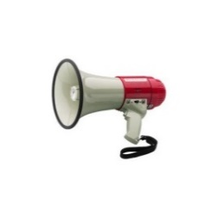  MEGÁFONO | - BATERÍAS  - COLOCADO EN LUGAR ASIGNADO  - PRUEBA DE FUNCIONAMIENTO
SILBATO   | - COLOCADO EN LUGAR ASIGNADO  - LIBRE DE SUCIEDAD Y POLVO
CHICHARRA  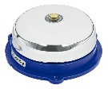 | - CONECTADA A LA CORRIENTE  - PRUEBA DE FUNCIONAMIENTO
CAMAPANA   | - COLOCADA EN LUGAR ASIGNADO  - PRUEBA DE FUNCIONAMIENTO
SASMEX   | - CONECTADA A CORREINTE ALTERNA  - PRUEBA DE FUNCIONAMIENTO
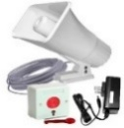  SIRENA | - CONECTADA A CORRIENTE ALTERNA  - PRUEBA DE FUNCIONAMIENTO  - BOTONERAS DE ACTIVACIÓN
  BOTÓN DE PANICO | - COLOCADO EN LUGAR ASIGNADO  - BATERIAS DE REPUESTO  - PRUEBA DE FUNCIONAMIENTO
ALARMA DE INCENDIO  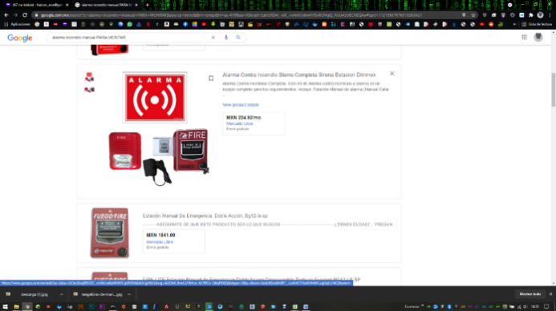 | - CONECTADA A CORRIENTE ALTERNA  - PRUEBA DE FUNCIONAMIENTO  - BOTONERAS DE ACTIVACIÓN
_______________________  NOMBRE Y FIRMA  COORDINADOR DE LA UIPC |  | _______________________  NOÉ MORA RAMÍREZ  PERITO ACREDITADO

BITACORA DE REVISIÓN A EQUIPOS CONTRAINCENDIOS (EXTINTORES)
EMPRESA: | COORDINADOR DE LA UIPC: | FECHA:

POR EVALUAR | SI | NO | OBSERVACIONES
EXTINTOR LIBRE DE OBSTÁCULOS | ✔️
IDENTIFICACIÓN DEL EXTINTOR LEGIBLE | ✔️
ARGOLLA DE SEGURIDAD | ✔️
MANÓMETRO EN ZONA VERDE | ✔️
FECHA DE RECARGA VIGENTE | ✔️
PINTURA EN BUEN ESTADO | ✔️
EXTINTOR GOLPEADO, OXIDADO O PRESENTA ALGUN DAÑO |  | ✔️
MANGUERA EN BUEN ESTADO Y OPERABLE | ✔️

AGENTE EXTINGUIDOR | ÚLTIMA RECARGA | E | F | M | A | M | J | J | A | S | O | N | D | OBSERVACIONES | TOTAL
PQS
CO2
H2O
AFFF
K

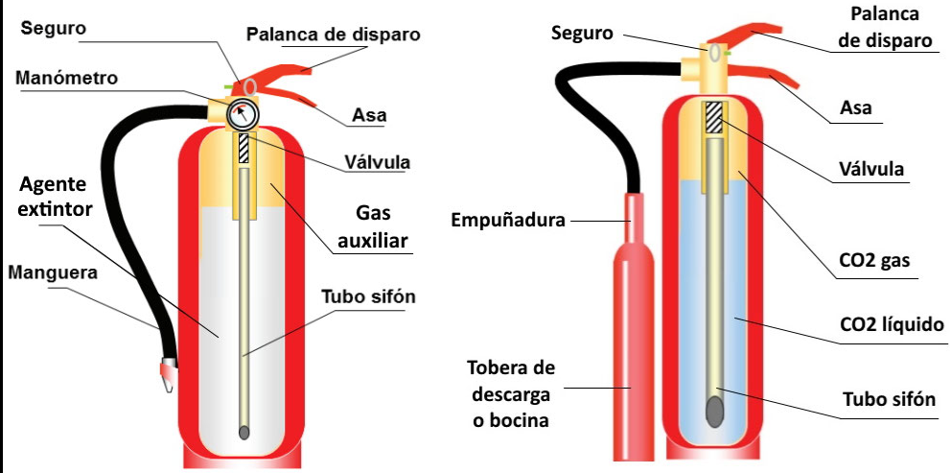
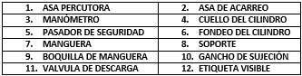

CRONOGRAMA DE VISITAS DEL PERITO
Actividades de seguimiento y verificación para la correcta implementación del
Programa Interno de Protección Civil

Actividad | Periodo de Realización 2025 |  |  |  |  |  |  |  |  |  |  |  | Resultado | Observaciones
 | F | M | A | M | J | J | A | S | O | N | D | E
1. Visita de inspección para realizar el análisis de riesgos del inmueble. |  |  |  |  |  |  |  |  |  |  |  |  | Obtener información pertinente para la elaboración del Programa interno de Protección Civil fecha: | Sin observaciones
2. Seguimiento y Verificación del PIPC |  |  |  |  |  |  |  |  |  |  |  |  | Recorrido para realizar verificación a los equipos de seguridad.
3. Seguimiento y Verificación del PIPC |  |  |  |  |  |  |  |  |  |  |  |  | Capacitación del personal en uso y manejo de extintores
4. Seguimiento y Verificación del PIPC |  |  |  |  |  |  |  |  |  |  |  |  | Capacitación de Brigadistas multifuncional.
__________________________________________  NOMBRE Y FIRMA COORDINADOR DE LA UIPC |  |  |  |  |  |  |  | ___________________________________________  NOÉ MORA RAMÍREZ PERITO ACREDITADO

